Héloïse Rôth

Héloïse commence par la comédie au cinéma dans Métisse et en 1995 dans La Haine de Mathieu Kassovitz.

À Rome, elle commence à écrire et composer ses premières chansons. À son retour, elle s’inscrit au Chantier, structure pour les jeunes chanteurs, auteurs et compositeurs.

Elle y rencontre Michel Rivgauche qui l’entend sur scène et lui dit: « Vous êtes une tragédienne ». Elle chante dans de nombreux bistrots de la Capitale. Elle reprend des cours de piano et de violoncelle et se met à l’accordéon. Elle suit des cours dans deux écoles de jazz : le Centre d’informations musicales et ARPEJ. Élève de Julia Pelaez, Carole Hemart, Élise Caron et Eric Page.

En 2003, pendant la semaine de la francophonie, elle est invitée par l’Ambassade de France pour une tournée de 5 dates au Chili. Dès son retour, elle compose des musiques de court-métrages : 24h sur 24 d’Antoine Rimbault, La place de la Nation, Esperanto et La Boîte d’Oscar de Mathieu Guetta.

Depuis début 2006, Héloïse Rôth chante son propre répertoire qu’elle compose et pour lequel écrit les textes.

En 2007, elle rencontre Niobé qui lui propose un duo « Embrasse-moi » qui paraîtra sur l’album de « En public à Fécamp » et fait sa première partie (soutien Adami) au Théâtre Essaïon. Soutenue également par Paris Jeunes Talents, elle réalise une maquette « Il demeure » en 2009.

Elle rencontre Julien Le Nagard, arrangeur-réalisateur et enregistre son premier CD 12 titres au Studio Cbe en 2012 : Prête-moi ta plume. Pour la sortie de cet album, elle fera deux résidences à Paris : À la Vieille Grille et au Théâtre les Déchargeurs. Aujourd’hui elle est soutenue par le «[dispositif Microclimat](https://www.facebook.com/microclimatchanson)» scène du canal Jemmapes, Marion Richeux ( Studio des variétés) a permis également de débloquer une aide financière Audiens pour le visuel et l’enregistrement de son EP pour favoriser ses démarches auprès des professionnels.

www.heloiseroth.com

contact@heloiseroth;com

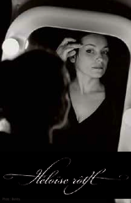

*« Elle est comme ça Héloïse, entre amour et drame.*

*Il y a des blessures chez elle, l’amour encore, la vie contemporaine souvent. Il y a des douceurs chez elle, l’amour toujours, la vie aussi. Elle porte un prénom de littérature parce qu’elle est verbe et maux, mais il faut se méfier de ses élans parfois gouailleurs dans les pointes d’accent qui l’associeraient à la famille des chanteuses mélodramatiques d’un siècle révolu. Héloïse vient d’un temps plus ancien, rousseauiste pour tout dire, où l’existence de chacun se construit malgré les contraintes, voire contre et grâce à elles. Elle est une enfant du contrat social amical, de l’alternatif, de la solidarité et du partage, antithèses du marché. Pas facile de faire « carrière » sans draguer la grande économie, d’ignorer les marches pour monter au zénith d’un programme planifié par des marchands du culturel, mais Héloïse fait des choix plus humains, plus simples en apparence et plus sincères. Elle y va de gaieté de cœur avec sa voie qui frisonne parfois au point de s’écorcher. Oui, écorchée et bien incarnée. Son répertoire, qu’elle tricote patiemment, n’est pas un empilage de « titres » et d’atmosphères. Elle glisse d’une rivière à un torrent, d’un fleuve à un océan sans changer de couleur. En Rôth et Noir. Héloïse avance sans filet, sans fard, mis à part le sien, de phare. Il cherche des rivages, des rives sensuelles, des rimes textuelles. Il lance un appel aux marins déboussolés que nous sommes, prisonniers des déluges climatiques et des crises systémiques. Avec une robe noire et un chant de sang, je la vois, forte et fragile à la fois, nue sur cette scène enviée par tous les candidats à la reconnaissance et aux lauriers de la chanson où la vocalise puissante et formatée est reine. Avec Héloïse, tout est paix et sérénité, même quand elle accroche un ongle sur la peau vive d’un amour. Au début on peut avoir envie d’être l’ami de cette voix hors normes et hors temps. A la fin on le devient vraiment. »* ***Portrait de Philippe Bertrand, France Inter.***

**La presse en parle …**

Elle écrit, compose (...) et a un tempérament merveilleux. Elle est belle, elle a une voix très sûre, un timbre bien à elle. Elle est très drôle et très émouvante. Ne soyez pas les derniers à la découvrir ! **Le Figaro**

« Une gentille gouaille hors d’âge, une plume alerte et des arrangements délicats : le premier album d’une chanteuse épatante (…) Une déferlante de mots, de jazz. Superbe. » **VSD**

« Ses intonations de Piaf ou Frehel donnent vie à ses beaux textes. » **Charlie Hebdo**

« Nul ne reste insensible à la voix de l’interprète et encore moins aux textes qui révèlent une artiste accomplie et apaisée au répertoire lumineux et envoûtant. » **Le Pays Briard**

« Héloïse écrit ses textes et chante, prenant son temps pour créer un répertoire qui lui ressemble, personnel, exigeant, qui mêle gaîté, ironie tendre, gravité et séduction. » **La Nouvelle République**

« Si chacun, tout au long de nos vies artistiques, nous tentons tous d’inventer et de progresser, il y a une flamme indispensable qui doit brûler au fond de nous à en donner la fièvre, et cette flamme, tu l’as Héloïse, je l’ai vue. » **Sam Karmann, à l’Apostrophe**

« Animée par une force tragique, Héloïse, aux frontières de l’enfance et de la sagesse, au timbre de voix si particulier, dépeint la vie. Elle réveille nos turpitudes dans un tourbillon de légèreté sincère. » **Programme du Set de la Butte**

« Une voix qui envoûte. Une présence éclatante qui sublime un répertoire sensible, espiègle ou caustique. Elle a la force tragique et sensuelle d’une femme, l’innocence et la malice de l’enfant. Héloïse Roth est l’ombre et la lumière, l’encre et la plume... » **Les Déchargeurs**

* ***Charlie Hebdo :***

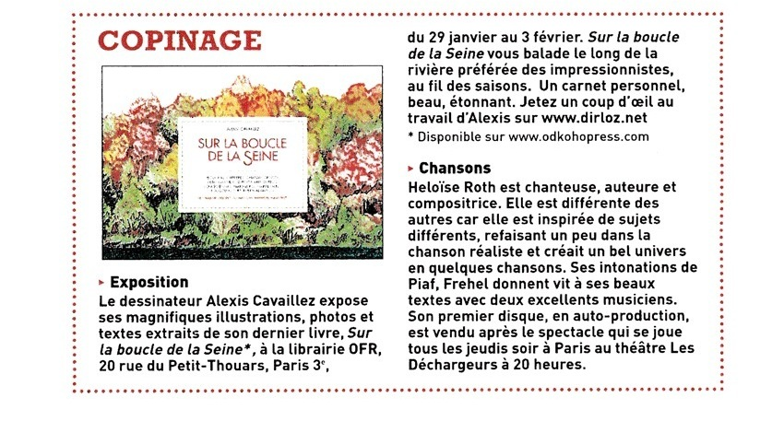

* ***VSD :*** *-*  ***Figaro Scope :***

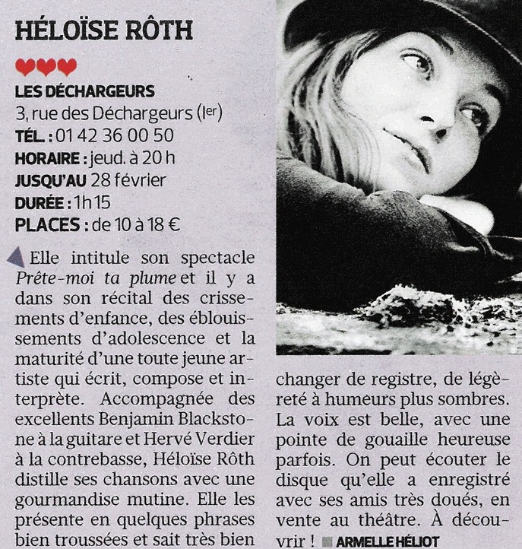 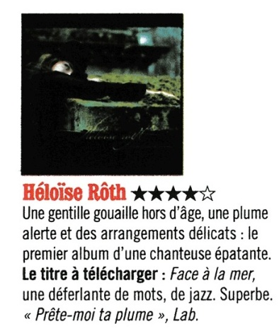

* ***Rue du Théâtre :***

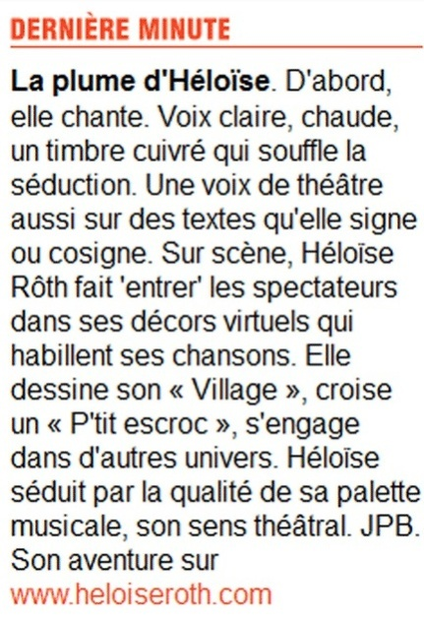

*-*  ***Figaro Blog :***

